“直流电机调速控制仿真试验”指导书

- 实验目的：
在Matlab环境中进行闭环直流电机控制系统搭建，通过改变模型参数，对比仿真结果变化，从而体会直流电机调速控制的基本工作原理。

- 实验准备：
2.1 直流电机调速的基本原理
什么是调速？要求电机按照给定转速信号对负载进行回转驱动，在此过程中应尽可能减小负载对转动速度的影响。
（他励直流电机）电机转速的调节机制，改变电机电枢两端的电压，实现电机转速的变化。其过程描述如下：
电枢电压升高 -> 电枢回路中电流升高 -> 系统驱动扭矩增大、加速 ->感生电动势增加 -> 电流减小, 达到新的转速平衡点
是否有其他调速方式？通过调节电枢回路中的电流进行电机转速调节。

- 实验要求：
下图为带速度和电流闭环直流电机调速系统，请分析其工作原理，并搭建相应仿真电路进行仿真计算和数据说明。
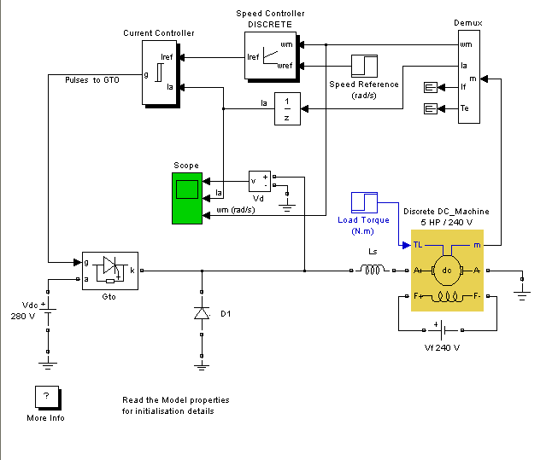
图1 直流电机速度、电流闭环模型示意图
- 思考题
4.1 试将图中速度控制器（Speed Controller）配置为比例和比例积分环节两种情况，比对电机实际速度和设定速度之间的差异现象，并分析其原因。

4.2 试说明图中D1二极管的作用，并采用仿真方法进行验证。

附录：
A．部分元件所在Matlab Simulink库中的位置
- DC machine 在simpowersystems下一级machines中
- GTO和D1二极管在simpowersystems下一级 Power Electronice中
- Vd电压测量模块在simpowersystems下一级 measurements中
- VDC280V和Vr240V在simpowersystems下一级 Electrical sources中
- ls电感在simpowersystems下一级 elements中
- Scope在simulink下一级sinks中
- PI模块在simpowersystems下一级extra library下一级discrete control blocks中
- demux在simpowersystems下一级machines中
- 延长单元1/Z在simulink下一级discrete中
- 速度给定单元在simulink下一级sources中
- 电流环滞环控制器在simulink下一级Discontinuities中

